**銘傳大學電腦與通訊工程學系**

**JAVA程式設計 Lab #09**

|  |  |  |  |  |  |
| --- | --- | --- | --- | --- | --- |
| **班級** | 電通二乙 | **學號** | 05050926 | **姓名** | 許澤邦 |

請貼上你的程式碼和執行結果

1. 請撰寫一個程式輸入二個命令列參數（數字），並將二個數字做相除

* 請使用try和catch敘述抓取
* ArrayIndexOutOfBoundsException 處理使用者輸入參數個數不符合之例外情況
* ArithmeticException 處理當除以零時的例外情況

執行結果：

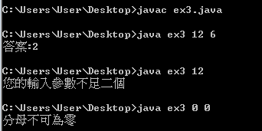

import java.lang.*;

import java.io.Console;

public class ch10_05

{

public static void main(String args[])

{

Console console=System.console();

int x,y;

try

{

x=Integer.parseInt(args[0]);

y=Integer.parseInt(args[1]);

if(y==0)

{

throw new ArithmeticException("分母不可為零");

}

else

{

System.out.println("答案:"+x/y);

}

}

catch(ArrayIndexOutOfBoundsException e)

{

System.out.println("您的輸入參數不足二個");

}

catch(ArithmeticException e)

{

;

}

}

}

class ArithmeticException extends Exception

{

public ArithmeticException()

{

super();

}

public ArithmeticException(String msg)

{

super();

System.out.println(msg);

}

}

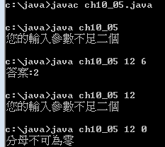

2. 試著自訂一個例外類別（AmountException）,然後再撰寫一個類別（Amount）

* 提供一個 check 的方法，會檢查傳入的整數是否大於 300
  + 若 X > 300，印出“檢查成功，傳入整數為 X 大於 300“
  + 否則，丟出自訂的例外類別物件，填入錯誤訊息："不行！傳入整數小於 300 ！“

執行結果：

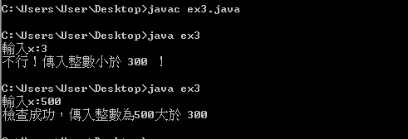

import java.lang.*;

import java.io.Console;

public class ch10_07

{

public static void main(String args[])

{

Console console=System.console();

System.out.print("輸入x:");

int x=Integer.parseInt(console.readLine());

Amount Arr=new Amount();

Arr.check(x);

}

}

class Amount

{

static void check(int x)

{

try

{

if(x>300)

{

System.out.println("檢查成功，傳入整數為" +x+ "大於 300");

}

else

{

throw new AmountException("不行！傳入整數小於 300 ！");

}

}

catch(AmountException e)

{

;

}

}

}

class AmountException extends Exception

{

public AmountException()

{

super();

}

public AmountException(String msg)

{

super();

System.out.println(msg);

}

}

